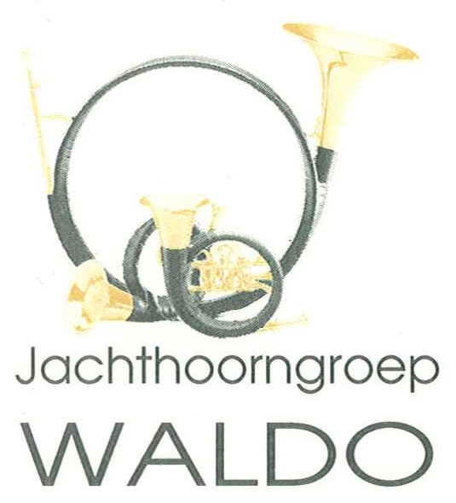
Jubileumfeest 35 jaar Jachthoorngroep Waldo
Met steun van WBE Nete en Wimp
Donderdag 10 november 2016
Vanaf 19u: Aperitief bij hoorngeschal + uitgebreide winter BBQ + Jubileumgebak met koffie/thee + jubileumbal met DJ Rudy vanaf 22u
40 euro/PP
Feestzaal Prinsenhof Herenthout
Andere dranken aan democratische prijzen!
Liever alleen dansen? 5 euro inkom vanaf 22u
Inschrijven kan in Café Prinsenhof, bij leden v/d groep (cash betalen) of door storting met vermelding van naam/groep op het rekeningnummer v/d groep voor 24/10/2016

